# **Bài tập xPath Buổi 10**

**(Học viên áp dụng các hàm, cấu trúc xPath đã học trong buổi 10)**

***Bài 1: vào trang*** [***https://alada.vn/tai-khoan/dang-ky.html***](https://alada.vn/tai-khoan/dang-ky.html)

1. ***Tìm xPath các element trên trang đăng ký và fill vào bảng sau***

|  |  |  |
| --- | --- | --- |
| ***Tên element (tự đặt tên)*** | ***xPath*** | ***Note*** |
| ***textHoVaTen*** | ***//input[@name="txtFirstname"]*** |  |
| ***textEmail*** | ***//input[@name="txtEmail"]*** |  |
| ***textNhapLaiEmail*** | ***//input[@name="txtCEmail"]*** |  |
| ***textMatKhau*** | ***//input[@name="txtPassword"]*** |  |
| ***textNhapLapMK*** | ***//input[@name="txtCPassword"]*** |  |
| ***textPhoneNum*** | ***//input[@name="txtPhone"]*** |  |

1. ***Vào trang chỉnh sửa thông tin***

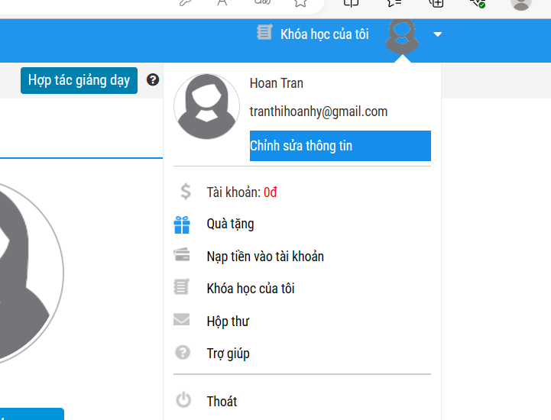***Sau đó tìm xPath các element trên trang Thông tin cá nhân và fill vào bảng sau***

|  |  |  |
| --- | --- | --- |
| ***Tên element (tự đặt tên)*** | ***xPath*** | ***Note*** |
| ***textHo*** | ***//input[@id='member_lastname']*** |  |
| ***textTen*** | ***//input[@id='member_firstname']*** |  |
| ***checkGioiTinh*** | ***(//label[normalize-space()='Nam'])*** | ***(//label[contains(text(),'Nữ')])*** |
| ***dateNgaySinh*** | ***//input[@id='member_birthday']*** |  |
| ***dropdownTinhTP*** | ***//select[@id='txtCity']*** |  |
| ***textPhoneNum*** | ***//input[@id='member_tel']*** |  |
| ***textAddress*** | ***//input[@id='member_address']*** |  |
| ***textCompany*** | ***//input[@id='member_company']*** |  |

***Bài 2: vào trang***

[***https://demo.seleniumeasy.com/basic-checkbox-demo.html***](https://demo.seleniumeasy.com/basic-checkbox-demo.html)

***Ở left menu -> click vào Input form -> click vào Radio Button Demo và tìm xPath của các elements được khoanh tròn trong ảnh sau, điền xPath vào bảng.***

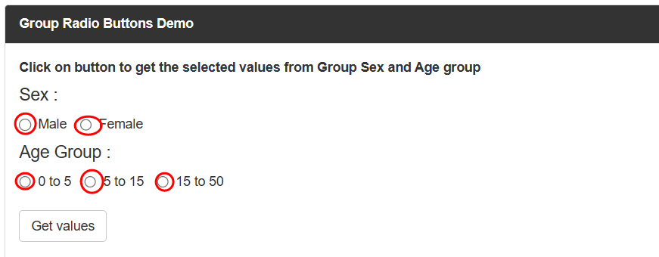

|  |  |  |
| --- | --- | --- |
| ***Tên element (tự đặt tên)*** | ***xPath*** | ***Note*** |
| ***rdoMale*** | ***(//label[@class='radio-inline'][normalize-space()='Male'])[2]*** |  |
| ***rdoFemale*** | ***(//label[@class='radio-inline'][normalize-space()='Female'])[2]*** |  |
| ***Rdo0to5*** | ***//label[normalize-space()='0 to 5']*** |  |
| ***Rdo5to15*** | ***//label[normalize-space()='5 to 15']*** |  |
| ***Rdo15to50*** | ***//label[normalize-space()='15 to 50']*** |  |

***Các bạn đẩy file lên github sau khi làm xong nhé !***